**ldr en ntc op LCD uitlezen**

Orientatie:

<http://www.picbasic.nl/> les 5

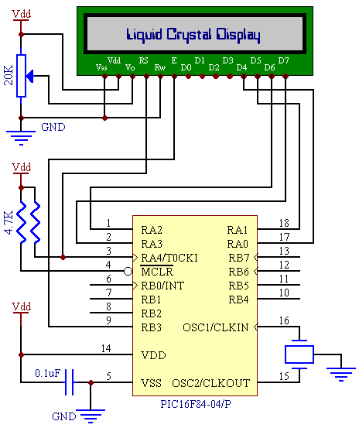

Doorspreken met Arie voor goedkeuring.

Resultaat, bevindingen en tegenslagen…..

Hiervan een verslag van maken

Suc6

## RC5/R